Título provisório
TCC 01
Alisson Lucas da Costa Santos

Introdução
A gestão prudente do risco de crédito constitui um dos pilares estratégicos de instituições financeiras, cuja rentabilidade e estabilidade dependem da capacidade de estimar com precisão a probabilidade de inadimplência (default) de solicitantes de empréstimos.
Decisões inadequadas na concessão acarretam perdas financeiras severas e exigem maior provisão para créditos de liquidação duvidosa, ao passo que critérios excessivamente restritivos penalizam o volume de negócios e a competitividade da instituição frente às demais.
Neste estudo, aborda-se o problema clássico de previsão da inadimplência a partir de um conjunto de dados composto por registros cadastrais, histórico financeiro e características das operações solicitadas por mais de 32 mil tomadores de crédito. A variável de interesse é dicotômica e representa o desfecho financeiro do empréstimo ($Y\text{=}1$ para ocorrência de inadimplência e $Y\text{=}0$ para quitação regular), configurando um cenário de classificação supervisionada em carteiras com desbalanceamento moderado entre as classes.
O objetivo central consiste em construir, avaliar e comparar modelos preditivos probabilísticos de regressão que identifiquem os fatores determinantes do risco de crédito e ofereçam poder discriminatório confiável para apoiar a esteira de concessão.

O conjunto de dados
Para abordar este problema, utilizaremos o conjunto de dados intitulado Credit Risk Dataset, disponibilizado na plataforma Kaggle.
Este conjunto de dados contém colunas que simulam dados de órgãos de proteção ao crédito, reunindo informações cadastrais, histórico financeiro e detalhes sobre empréstimos tomados.
Cada observação representa uma contratação de empréstimo. No total o conjunto é composto por 32581 observações e 12 variáveis que se dividem em três grupos: perfil do tomador, características do empréstimo e informações de risco.

Perfil do tomador
No perfil do tomador, estão reunidas as seguintes variáveis:
- Idade (person_age): idade em anos.
- Renda anual (person_income): renda anual declarada (em unidade monetária).
- Tipo de moradia (person_home_ownership): situação de moradia atual, classificada em:
  - aluguel;
  - própria;
  - financiada;
  - outros.
- Tempo no emprego atual (person_emp_length): tempo de permanência no emprego atual (em anos).

Características do empréstimo
Em relação às características da operação de crédito, constam as seguintes variáveis:
- Finalidade do empréstimo (loan_intent): destinação do recurso tomado, classificada em:
  - uso pessoal;
  - educacional;
  - despesas médicas;
  - empreendimento;
  - reforma imobiliária;
  - quitação de dívidas.
- Classificação de risco (loan_grade): classificação atribuída à operação numa escala ordinal de “A” (menor risco) a “G” (maior risco).
- Valor do empréstimo (loan_amnt): montante financeiro total contraído.
- Taxa de juros (loan_int_rate): taxa de juros anual aplicada ao empréstimo.
- Comprometimento da renda (loan_percent_income): proporção entre o valor do empréstimo e a renda anual do tomador de crédito.

Informações de risco
Por fim, as seguintes variáveis associadas ao histórico de crédito estão disponíveis:
- Inadimplência anterior (cb_person_default_on_file): presença de registro de inadimplência prévia em birôs de crédito (“Sim” ou “Não”).
- Histórico de crédito (cb_person_cred_hist_length): tempo decorrido do primeiro registro de crédito em birôs (em anos).
- Situação do empréstimo (loan_status): variável de interesse (resposta), que indica o desfecho do pagamento do empréstimo ($0$ para adimplente/quitado e $1$ para inadimplente/default).

Análise exploratória

Limpeza preliminar dos dados
Iniciaremos a nossa análise descritiva dos dados de risco de crédito fazendo uma limpeza preliminar no conjunto das variáveis quantitativas. Vamos começar conferindo uma tabela com diversas medidas descritivas das variáveis quantitativas para que possamos rapidamente identificar possíveis inconsistências na base de dados.
Tabela 1: Medidas descritivas
Variável | Média | Desvio padrão | Mínimo | $q_1$ | Mediana | $q_3$ | Máximo
Histórico de crédito (anos) | 5.80 | 4.06 | 2.00 | 3.00 | 4.00 | 8.00 | 30.00
Valor do empréstimo | 9589.37 | 6322.09 | 500.00 | 5000.00 | 8000.00 | 12200.00 | 35000.00
Taxa de juros | 11.01 | 3.24 | 5.42 | 7.90 | 10.99 | 13.47 | 23.22
Comprometimento da renda | 0.17 | 0.11 | 0.00 | 0.09 | 0.15 | 0.23 | 0.83
Idade | 27.73 | 6.35 | 20.00 | 23.00 | 26.00 | 30.00 | 144.00
Tempo no emprego atual | 4.79 | 4.14 | 0.00 | 2.00 | 4.00 | 7.00 | 123.00
Renda anual | 66074.85 | 61983.12 | 4000.00 | 38500.00 | 55000.00 | 79200.00 | 6000000.00
Fonte: base de dados.
Inspecionando brevemente as medidas, não há dados negativos, porém detecta-se problemas lógicos em duas variáveis: idade do tomador e tempo no emprego atual. O máximo dessas variáveis revela outliers situados a uma distância consideravelmente alta do 3º quartil de suas respectivas distribuições, que torna o dado implausível quando confrontado com a natureza lógica da variável. Por exemplo, é biologicamente impossível que uma pessoa tenha mais de 140 anos ou tenha permanecido no mesmo emprego por 123 anos.
Alguns desses pontos discrepantes podem representar erros cadastrais e de mensuração ou, alternativamente, valores atípicos extremos legítimos, a exemplo da expressiva renda anual máxima observada de 6000000. É fundamental distinguir quais observações possuem dados inválidos que justifiquem sua exclusão daquelas observações verídicas que apenas refletem a variabilidade natural da população, evitando a eliminação arbitrária de dados válidos.
Começaremos então pela váriavel idade. A Figura 1 apresenta a distribuição da variável por meio de um box plot.
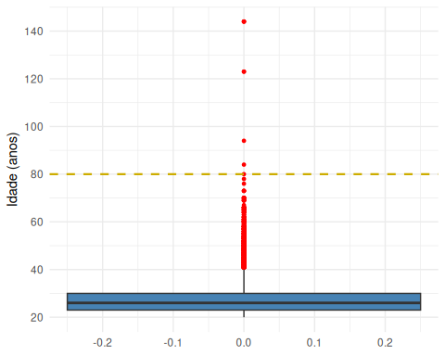
Figura 1: Distribuição das idades dos tomadores de crédito (prévia)
As instituições financeiras operam prioritariamente com a faixa de 18 a 80 anos para concessão de crédito. O teto de 80 anos fundamenta-se nas práticas do mercado financeiro, no qual concessões acima dessa idade envolvem regras operacionais e limites estritos de elegibilidade securitária. Portanto, este critério será adotado neste trabalho. Como suporte adicional a essa decisão, identificou-se que apenas 7 observações estão acima desse patamar (incluindo idades biologicamente inválidas), o que representa 0.02% da amostra. Trata-se de uma perda amostral marginal que não compromete a representatividade dos dados e preserva a qualidade do ajuste dos modelos preditivos. Além de que, alguns destes outliers estão acima de 100 anos, o que muito provavelmente trata-se de erro de preenchimento ou até fraude financeira, enfatizando ainda mais a motivação de remoção destas observações.
De forma similar, a distribuição da variável de tempo no emprego atual é apresentada na Figura 2.
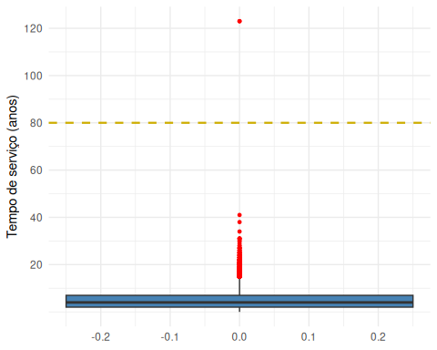
Figura 2: Distribuição dos tempos no emprego dos tomadores de crédito (prévia)
Mais uma vez, destacamos o teto de 80 anos na figura. Aqui podemos observar que os maiores tempos de serviço plausíveis vão até 45 anos. Existem 2 observações de tempo no emprego atual acima de 120 anos. Estas duas observações representam 0.01% da amostra e serão, pelo mesmo motivo discutido para a idade, removidas da base.
Ainda no âmbito das inconsistências das idades, verificou-se que não havia observações em que a idade era inferior ao tempo no emprego atual e tampouco era inferior ao histórico de crédito. Por fim, foi calculada a razão entre o valor do empréstimo e a renda anual do tomador e obteve-se a diferença absoluta com os valores correspondentes da variável do comprometimento da renda. A maior diferença observada foi de 0.0933824, possivelmente causado por erros de arredondamento. Por conveniência, optou-se por continuar utilizando a variável de comprometimento de renda original.
Após a constação das inconsistências e a remoção das 9 observações apuradas, elaborou-se uma versão atualizada de medidas descritivas para todas as variáveis quantitativas que é apresentada na Tabela 2.
Tabela 2: Medidas descritivas
Variável | Média | Desvio padrão | Mínimo | $q_1$ | Mediana | $q_3$ | Máximo
Histórico de crédito (anos) | 5.80 | 4.05 | 2.00 | 3.00 | 4.00 | 8.00 | 30.00
Valor do empréstimo | 9588.10 | 6320.42 | 500.00 | 5000.00 | 8000.00 | 12200.00 | 35000.00
Taxa de juros | 11.01 | 3.24 | 5.42 | 7.90 | 10.99 | 13.47 | 23.22
Comprometimento da renda | 0.17 | 0.11 | 0.00 | 0.09 | 0.15 | 0.23 | 0.83
Idade | 27.71 | 6.19 | 20.00 | 23.00 | 26.00 | 30.00 | 80.00
Tempo no emprego atual | 4.78 | 4.03 | 0.00 | 2.00 | 4.00 | 7.00 | 41.00
Renda anual | 65878.88 | 52532.79 | 4000.00 | 38500.00 | 55000.00 | 79200.00 | 2039784.00
Fonte: base de dados.

Análise individual
Iremos agora nos restringir a uma análise individual de cada variável quantitativa, em termos de distribuição geral, presença de pontos extremos e distribuição condicionada ao status da variável de interesse. Em seguida, iremos tratar das variáveis qualitativas.
Após esta etapa, prosseguiremos com uma análise conjunta das variáveis e finalizaremos nossa exploração com um estudo de valores faltantes na base de dados.

Idade
A Figura 3 mostra que a parte central das distribuições da idade dos tomadores de crédito entre os grupos de adimplentes e inadimplentes é muito similar. Ambos os grupos possuem outliers concentrados na parte superior da distribuição. Isto pode ser um indicativo de que a idade por si só não é tão informativa para saber se o tomador vai ou não quitar a dívida.
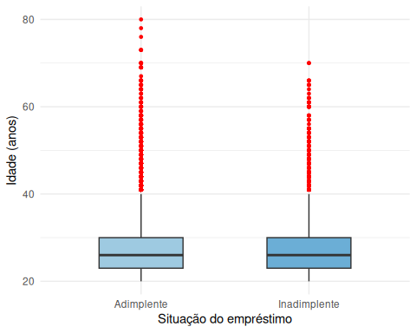
Figura 3: Distribuição das idades por situação de empréstimo
Podemos observar pela Tabela 2 que 75% dos tomadores têm idade de até 30 anos. Isso indica que a maioria dos tomadores de crédito nos dados são pessoas jovens.
Ao avaliar o histograma da Figura 4 podemos notar que se trata de uma distribuição assimétrica à direita, em que a maioria dos empréstimos estão concentrados entre as classes de 20 e 40 anos, confirmando o que foi observado no parágrafo anterior.
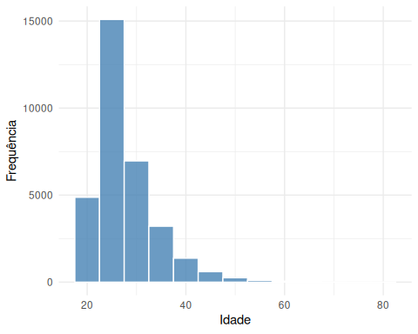
Figura 4: Distribuição das idades

Renda anual
Segundo a Tabela 2, a renda dos tomadores é a variável com maior variabilidade, com desvio padrão de cerca de 52533.
A renda anual apresenta acentuada assimetria positiva, caracterizada por uma cauda longa e distante da mediana, evidenciada pela expressiva concentração de outliers na porção superior da Figura 5. O coeficiente de curtose de 228 atesta o padrão fortemente leptocúrtico da distribuição, confirmando o peso excessivo da cauda em relação a uma distribuição normal.
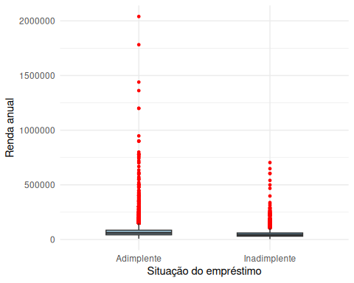
Figura 5: Distribuição da renda anual por situação de empréstimo
Diante destes sintomas, investigou-se a distribuição da variável sob a transformação do logaritmo natural, já que a renda em escala bruta quase certamente colocaria em risco o desempenho de qualquer modelo de regressão devido a um alto grau de alavancagem. A justificativa é suportada principalmente por dois motivos. O primeiro e mais importante diz respeito à teoria econômica que descreve que o ganho na capacidade de pagamento decorre de acréscimos percentuais na renda e não de aumentos nominais fixos. O segundo motivo é permitir a compressão da cauda longa e estabilização da escala, procedimento plenamente viabilizado pela ausência de valores nulos ou negativos na distribuição empírica da variável.
A inspeção visual dos histogramas da Figura 6 comprova a eficácia da transformação. O segundo histograma agora possui caudas muito mais leves se comparado ao primeiro.
  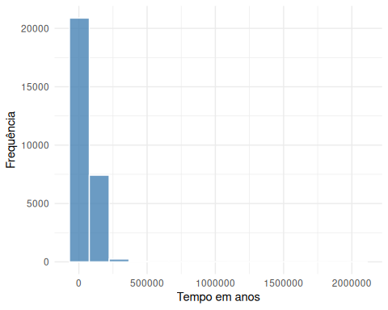
  (a) Escala bruta
  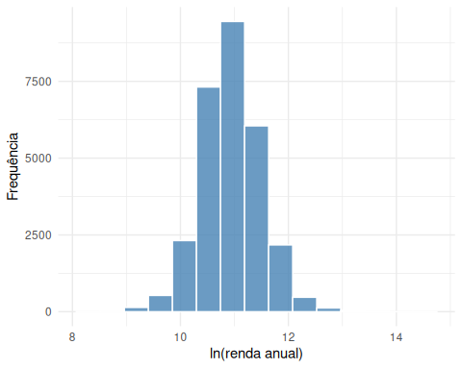
  (b) Escala logarítmica (ln)
Figura 6: Distribuição da renda anual em escala original e logarítmica
A escala logarítmica reduz a curtose dos dados de 228 para 4 e possui um coeficiente de assimetria de 0.14, que descreve uma distribuição muito mais simétrica.

Tempo no emprego atual
As medidas descritivas do tempo no emprego dos tomadores de crédito da Tabela 2 reflete que metade das pessoas permance no mesmo emprego por até 4 anos. O terceiro quartil aponta que a maioria empréstimos é feita por pessoas que estão nos seus empregos há no máximo 7 anos.
Esta variável também apresenta uma concentração superior de outliers que se estende até 41 anos. Pela Figura 7, os adimplentes de crédito geralmente permanecem mais tempo nos seus empregos.
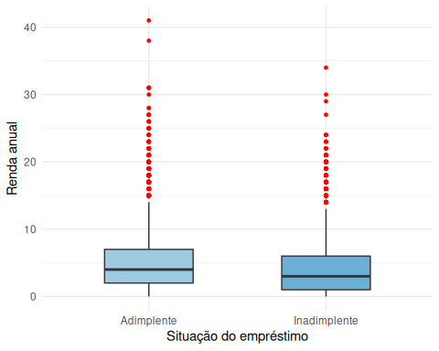
Figura 7: Distribuição dos tempos no emprego do tomador por situação de empréstimo
O gráfico de barras da Figura 8 mostra que a variável possui uma distribuição assimétrica positiva, com cauda pesada à direita. Chama a atenção a manifestação de um fenômeno natural na variável: pessoas desempregadas são as que mais tomam empréstismos, e isso pode ser observado na figura.
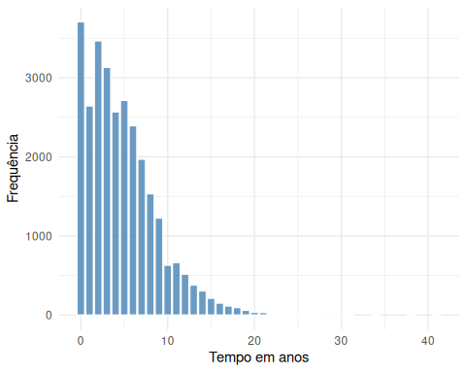
Figura 8: Distribuição dos tempos no emprego do tomador

Valor do empréstimo
A média de empréstimos na base é de 9588.1. A mediana do segundo grupo da Figura 9 indica que aqueles que não pagam costumam tomar empréstimos mais altos e com maior frequência do que aqueles que pagam (o que é sinalizado pela cercas de Tukey mais amplas do segundo grupo em conjunto com um menor número de outliers).
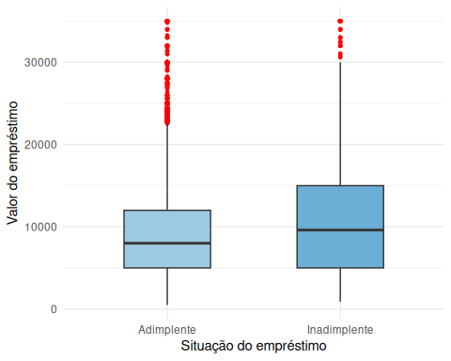
Figura 9: Distribuição dos empréstimos por situação de empréstimo
O histograma aponta que a maior parte dos empréstimos estão concentrados na metade esquerda do gráfico. Há um número razoável de empréstimos de até 25 mil. Concessão de empréstimos acima desse valor decaem drasticamente.
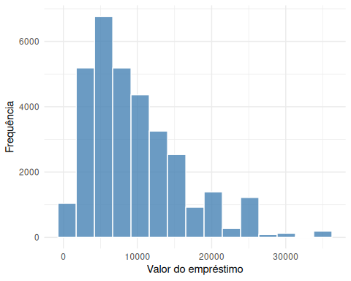
Figura 10: Distribuição dos empréstimos

Taxa de juros
A relação da taxa de juros com o status de inadimplência é bem clara. Como exibido na Figura 11, o grupo de inadimplementes, por representarem um risco maior às instituições financeiras, contraem empréstimos com taxas de juros significativamente mais altas se comparado com o grupo dos que pagam em dia.
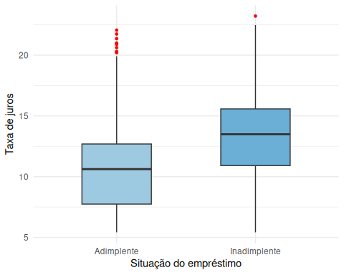
Figura 11: Distribuição das taxas de juros dos empréstimos contratados por situação de empréstimo
Já o histograma da taxa de juros demonstra que esta variável poussi uma assimetria positiva bem mais atenuada e uma cauda direta mais suave.
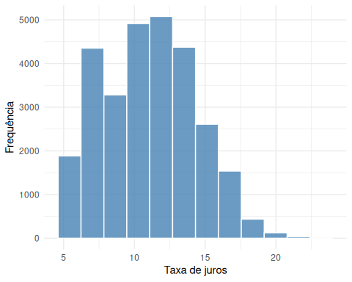
Figura 12: Distribuição das taxas de juros dos empréstimos contratados

Comprometimento da renda
Em relação ao comprometimento da renda, que é a razão entre o valor do empréstimo sobre a renda anual do indivíduo, podemos observar pela Figura 13 que as pessoas que não quitaram seus empréstimos comprometem mais a sua renda quando contraem esses empréstimos se comparado com os grupos que quitaram a dívida. É um comportamento semelhante a da taxa de juros, em que os 3 quartis do segundo grupo são maiores que os do primeiro.
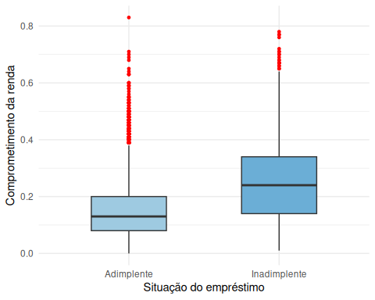
Figura 13: Distribuição do comprometimento da renda por situação de empréstimo
Enquanto os adimplentes costumam comprometer até 40% de suas rendas, os inadimplementes comprometem até um pouco mais de 60% de suas rendas. Isto sem levar em conta os pontos exteriores (possíveis outliers).
Embora a tabela de medidas descritivas revele que há empréstimos que podem chegar a comprometer até 83% da renda do tomador. O histograma da distribuição mostra que no geral a maior parte dos empréstimos comprometem até metade da renda anual dos tomadores.
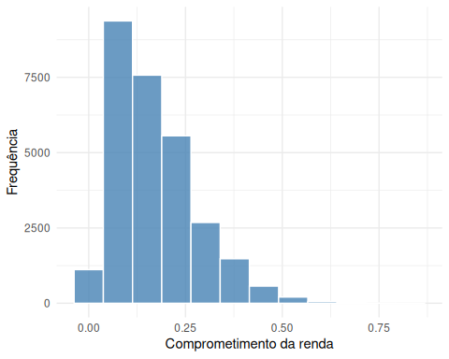
Figura 14: Distribuição do comprometimento da renda

Histórico de crédito
O histórico de crédito médio dos tomadores de crédito é de cerca de 5.8 anos com desvio padrão de 4.05 anos, de acordo com as medidas descritivas da Tabela 2, No geral a distribuição da variável é bastante semelhante entre os dois grupos (Figura 15).
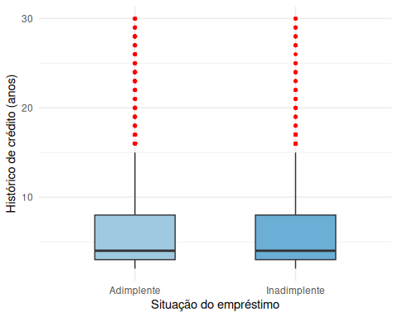
Figura 15: Distribuição do histórico de crédito por situação de empréstimo
O histórico mais longo observado é de 30 anos. O histograma da Figura 16 mostra que a distribuição de frequências do histórico de crédito é monótona decrescente.
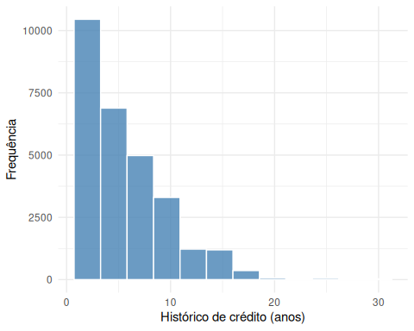
Figura 16: Distribuição do histórico de crédito

Tipo de moradia
De acordo com a Figura 17, os dois grupos que mais contratam empréstimos são as pessoas com casas alugadas e financiadas.
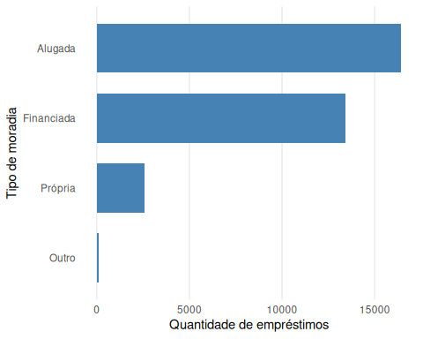
Figura 17: Distribuição do tipo de moradia
Se observamos a distribuição conjunta da situação do empréstimo de acordo com o tipo de moradia, descrito na Tabela 3, notamos que o percentual de inadimplentes dentro do grupo dos que possuem possuem imóvel alugado é mais do que 4x o percentual de inadimplentes do grupo que possui moradia própria. Também é constatado diferenças expressivas entre os demais grupos de moradia. Este é um bom indicativo de que existe uma relação concreta entre o tipo de moradia e a variável resposta situação do empréstimo.
Tabela 3: Distribuição conjunta das proporções da situação de empréstimo conforme o tipo de moradia do tomador
Tipo de moradia | Situação do empréstimo (%)
Tipo de moradia | Adimplente | Inadimplente | Total
Alugada | 68.43 | 31.57 | 100
Financiada | 87.43 | 12.57 | 100
Própria | 92.53 | 7.47 | 100
Outro | 69.16 | 30.84 | 100
Fonte: base de dados.

Finalidade do empréstimo
Em termos de destinação dos recursos, segundo a Figura 18, o top 3 é composto por investimentos em educação seguido por despesas médicas e empreendimento.
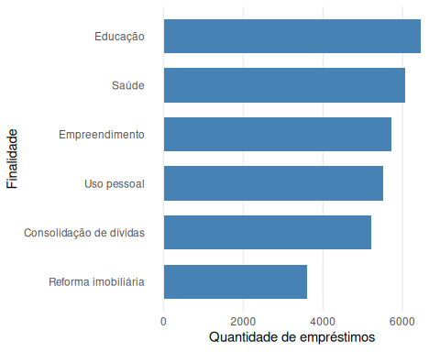
Figura 18: Distribuição da finalidade do empréstimo
Conforme descrito pela Tabela 4, a proporção de inadimplentes é maior em empréstimos tomados com a finalidade de quitação de dívidas, reforma imobiliária e despesas médicas.
Tabela 4: Distribuição conjunta das proporções da situação de empréstimo conforme a finalidade
Finalidade | Situação do empréstimo (%)
Finalidade | Adimplente | Inadimplente | Total
Consolidação de dívidas | 71.41 | 28.59 | 100
Educação | 82.78 | 17.22 | 100
Reforma imobiliária | 73.90 | 26.10 | 100
Saúde | 73.29 | 26.71 | 100
Uso pessoal | 80.12 | 19.88 | 100
Empreendimento | 85.18 | 14.82 | 100
Fonte: base de dados.

Classificação de risco
A distribuição das contratações por grau de risco (Figura 19) evidencia um comportamento esperado no mercado de crédito: o volume de operações concedidas decresce monotonicamente à medida que o risco de inadimplência atribuído ao tomador se eleva.
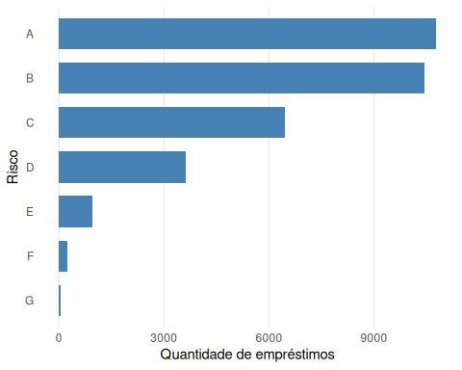
Figura 19: Distribuição da classificação de risco
Como esperado para uma régua de classificação de crédito, observa-se na Tabela 5 uma relação direta entre o grau de risco e a taxa de inadimplência. Esse padrão confirma a elevada capacidade discriminatória da variável para a modelagem do risco de crédito.
Tabela 5: Distribuição conjunta das proporções da situação de empréstimo conforme a classificação de risco
Risco | Situação do empréstimo (%)
Risco | Adimplente | Inadimplente | Total
A | 90.04 | 9.96 | 100
B | 83.72 | 16.28 | 100
C | 79.26 | 20.74 | 100
D | 40.97 | 59.03 | 100
E | 35.58 | 64.42 | 100
F | 29.46 | 70.54 | 100
G | 1.56 | 98.44 | 100
Fonte: base de dados.

Registro de inadimplência anterior
Cerca de 5744 (17.63%) dos empréstimos concedidos a pessoas que já possuíam registro de inadimplência em seus históricos, enquanto que 26828 (82.37%) dos empréstimos foram concedidos a pessoas que sempre pagam em dia.
A Tabela 6 demonstra que a proporção de inadimplentes no grupo dos que já foram inadimplentes no passado é basicamente o dobro do grupo dos que nunca ficaram devendo.
Tabela 6: Distribuição conjunta das proporções da situação de empréstimo conforme o registro de inadimplência anterior
Registro | Situação do empréstimo (%)
Registro | Adimplente | Inadimplente | Total
Sim | 62.2 | 37.8 | 100
Não | 81.6 | 18.4 | 100
Fonte: base de dados.

Situação do empréstimo
Na amostra saneada, nossa variável resposta revela que 7107 (21.82%) dos empréstimos concedidos tiveram um desfecho de inadimplência na base de dados, ao passo que apenas 25465 (78.18%) do total de 32572 empréstimos foram devidamente quitados.

Análise conjunta
Agora iremos investigar a existência de relações entre as potenciais variáveis preditoras. Mais especificamente, iremos concentrar nossa atenção para as correlações entre as variáveis numéricas e as distribuições conjuntas entre pares de variáveis categóricas por meio da inspeção visual de gráficos de barras empilhados.

Variáveis quantitativas
A matriz de correlação linear exibida na Figura 20 revela predomínio de associações fracas a nulas entre a maioria das variáveis explicativas numéricas, indicando baixo risco generalizado de redundância de informação. Destacam-se, contudo, dois pares específicos: a forte associação entre idade e tempo de histórico de crédito ($r\text{>}0.80$), e a correlação positiva entre o montante do empréstimo e o comprometimento da renda ($r\text{>}0.5$). Ambos os casos serão monitorados quanto a possíveis impactos de multicolinearidade nas etapas de ajuste do modelo preditivo.
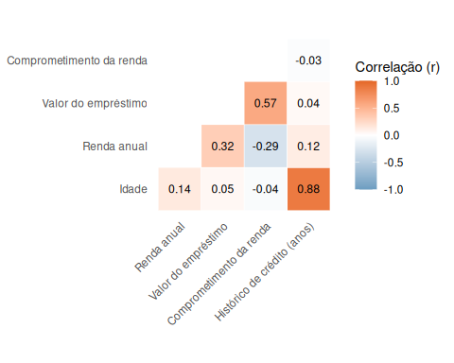
Figura 20: Matriz de correlação

Variáveis categóricas
A Figura 21 apresenta as distribuições entre os pares das variáveis categóricas: tipo de moradia, finalidade do empréstimo, nível de risco e registro de inadimplência anterior. Nota-se que praticamente todos os pares de preditores categóricos apresentam distribuições homogêneas e independentes entre si. A principal exceção reside no cruzamento entre nível de risco e registro de inadimplência anterior, no qual as faixas de menor risco (A e B) exibem ausência quase total de registros negativos em comparação às categorias mais arriscadas.
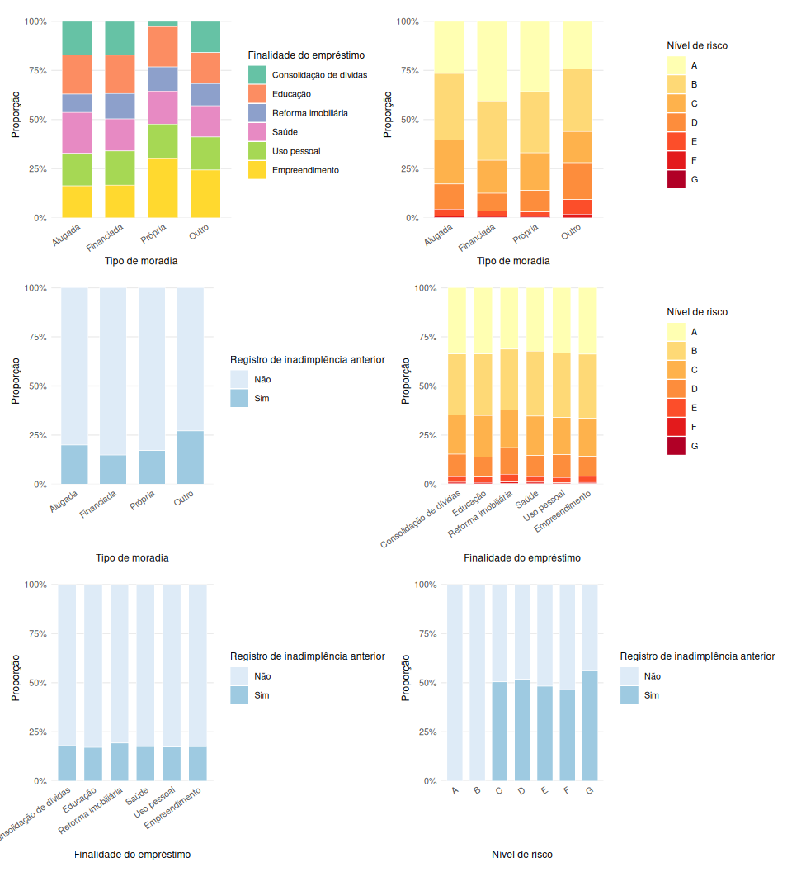
Figura 21: Distribuição proporcional entre pares de variáveis categóricas explicativas

Dados faltantes
Com o estudo das relações entre as variáveis e a remoção de observações inválidas finalizadas, focaremos agora em um detalhe crucial no aspecto da qualidade e consistência dos dados da amostra, a existência de mensurações faltantes em uma ou mais variáveis.
Após uma inspeção minuciosa da amostra, detectou-se a existência de dados faltantes em duas variáveis: taxa de juros e tempo de emprego atual. O número de observações faltantes em cada uma destas duas variáveis juntamente com a proporção de perda em relação ao tamanho da amostra ($n\text{=}32572$) é apresentado no gráfico de barras a seguir.
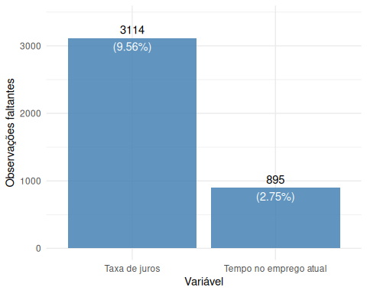
Figura 22: Composição de valores faltantes por variável em relação à base de dados
A proporção de valores faltantes que estas duas variáveis possuem é alta e podem impactar a base de dados de forma preocupante se não forem tratadas adequadamente, portanto o mero ato de descartar estas observações está fora de questão. É necessário uma maneira de restabelecer estes dados faltantes na amostra.
 Como vamos reinputar esses dados na amostra?
Possíveis técnicas para considerar:
- imputação simples por medida de tendência central com média ou mediana,
- imputação por agrupamento condicional (mediana por grupos),
- imputação baseada em modelos/algoritmos (k-nn, random forest ou mice),
- outros.

